河北省纺织与服装行业协会文件

冀纺服协〔2020〕1 号

**关于开展河北省纺织服装行业取用水情况专项调研的通知**

各有关单位：

水是工业生产必不可少的重要资源。为合理确定产品用水定额， 受相关部门委托，我协会现开展河北省纺织服装行业取用水情况专项调研，现将有关事项通知如下：

# 一、目的和意义

我省处于严重缺水的华北地区。随着节水意识增强和节水技术进步，产品用水水平不断发生变化，我省对于用水定额地方标准也定期进行修订。了解企业取用水现状，合理确定产品用水定额，有利于合理确定企业用水负担，促进用水效率提升，促进行业可持续发展，加快构建资源节约型、环境友好型社会。

# 二、主要内容

调研主要内容包括企业生产工艺流程及技术设备情况、近三年产品产量、取水量、废水排放量、产品取水量、产品用水水平。根据调

研结果将对河北省地方标准DB13/T1161-2016 用水定额第2 部分工业取水中纺织服装产品用水定额进行修订。本次调研共涉及 4 大产业门类 12 个中类 70 余个产品品种。

# 三、调研对象

河北省纺织服装生产企业，优先选择取用水规模较大、计量设施健全、管理规范的企业。

# 四、时间安排

2020 年 6 月 16 日至 2020 年 8 月 31 日**五、填表要求**

1. 根据产品归属门类选择相关产业《用水水平基本情况调研表》。

（附表 2 毛纺织企业如涉及毛针织服装、附表 4 针织布企业如涉及针织服装，请另行填写附表 7 纺织服装服饰业调研表。附表 7 服装企业如涉及羽绒服，请另行填写附表 10 羽毛及制品调研表。）

1. 企业涉及多个产品的（例如纺纱－织布、织布－服装、原毛染整－毛条－毛纱－针织服装，等等），建议采取可行方法将全厂取水量合理分配到各产品中。
2. 不同品种的纱线、机织物等可按标准换算为标准品。
3. 表格内容据实填写，表格首页左上角加盖公章，尾页由企业负责人和填表人签字。

# 六、报送方式

可邮寄纸质材料至石家庄南二环西路汇文街 16 号河北省纺织与服装行业协会，也可将调研表（**必须盖章签字**）扫描件或拍照发送至协会邮箱[hbfzxh@163.com](mailto:hbfzxh@163.com)。

# 七、联系方式

联系人：赵建钢 18032186269 魏拥军 13930437890 祁志军 13014341198 王贵锋 15176875752

传 真：0311－85338738

电子邮箱：[hbfzxh@163.com](mailto:hbfzxh@163.com)

附件：1.棉纺织及印染精加工用水水平基本情况调研表2.毛纺织及染整精加工用水水平基本情况调研表

* 1. 化纤织造及印染精加工用水水平基本情况调研表
  2. 针织布及染整用水水平基本情况调研表
  3. 家用纺织品用水水平基本情况调研表
  4. 产业用纺织品用水水平基本情况调研表
  5. 纺织服装服饰业用水水平基本情况调研表
  6. 皮革及制品用水水平基本情况调研表
  7. 毛皮及制品用水水平基本情况调研表
  8. 羽毛及制品用水水平基本情况调研表
  9. 制鞋业用水水平基本情况调研表
  10. 化学纤维制造业用水水平基本情况调研表

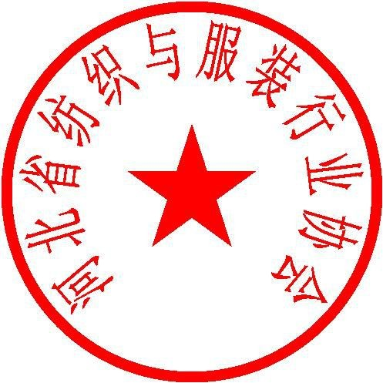

2020 年 6 月 16 日